Викторина «Юные ГТОшки»

1. Быть готовым к ГТО
Нужно каждому из нас
Чтоб страну свою родную
Защищать и прославлять.
Каждый знает нелегко
Нынче нам дружить со спортом.
Нас затягивает в сеть
Интернет нас увлекает
Ну найди в себе ты силы
Встань скорей, дружок, на лыжи
И вперёд на ГТО!
Что такое ГТО? (расшифруй)
а) городская трудовая олимпиада
б) готов к труду и обороне
в) государственная торжественная олимпиада

2. В каком году был утвержден комплекс ГТО?
а) 1931
б) 1941
в) 1921

3. Сколько степеней у знака ГТО?
а) 2
б) 1
в) 3

4. Какое количество видов испытаний (тестов), которые необходимо выполнить для получения значка высшего отличия Всероссийского физкультурно-спортивного комплекса ГТО для 1 и 2 ступени?
а) 7
б) 6
в) 5

5. Из какого произведения эти строки?
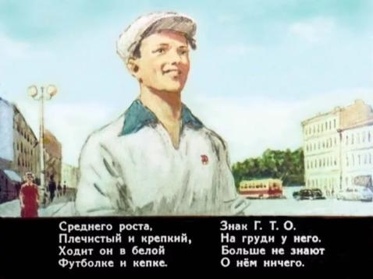
а) С.В. Михалков «Дядя Степа»
б) С.Я.Маршак «Рассказ о неизвестном герое»

6. Даром минуты одной не теряя,
Бросился парень с площадки трамвая —
Автомобилю наперерез —
И по трубе водосточной полез.
Третий этаж, и четвёртый, и пятый…
Вот и последний, пожаром объятый.
Чёрного дыма висит пелена.
Рвётся наружу огонь из окна.
Надо ещё подтянуться немножко.
Парень, слабея, дополз до окошка,
Встал, задыхаясь в дыму, на карниз,
Девочку взял и спускается вниз.
Какие нормативы ГТО помогли парню совершить героический поступок?
а) прыжки в высоту, бег с препятствиями, лазание по канату
б) бег, лазание по канату, подтягивание
в) метание мяча или гранаты, подтягивание

7. Рассмотри внимательно картинки. Какие виды спорта входят в нормы ГТО?

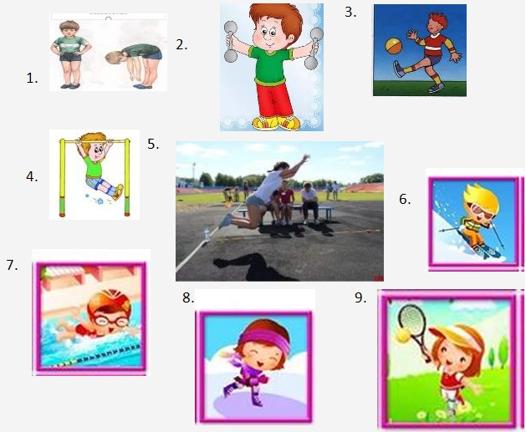

а) 1, 4, 5, 6, 7
б) 2, 3, 5, 6, 7
в) 6, 7, 8, 9

